Nom :Albert einstein

Nationalité : Allemend

Drapeau : 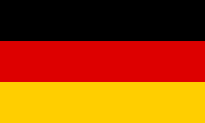

Carte du monde : 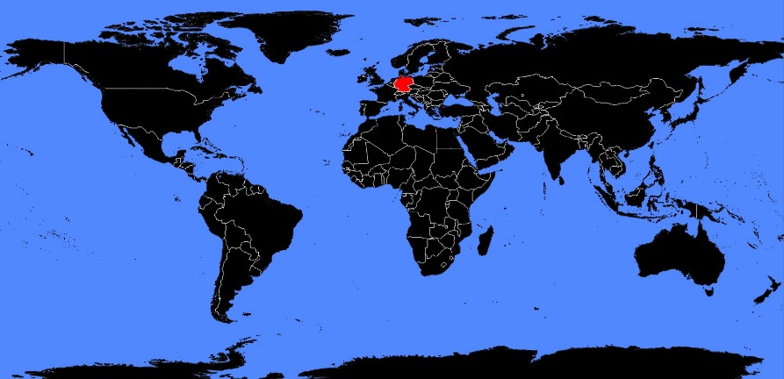

Période de temp : 1879-1955

Découverte : œuvre : e=mc2